Le Tableur de OpenOffice
OOo Calc
Prise en main

Ce thème a pour but de se familiariser avec ce logiciel en abordant méthodiquement quelques unes de ses fonctions calculs et graphiques. Les fonctions de base sont analogues à celles des autres tableurs (notamment Excel).

Sommaire

- Mise en situation
- Présentation de l’écran
- Saisir des données alphanumériques
- Redimensionner une colonne
- Faire une recopie incrémentée
- Mettre en forme
- Calculer une somme
- Recopier une formule de calcul
- Calculer des pourcentages (valeur absolue – valeur relative)
- Formater des données numériques
- Encadrer des cellules
- Définir les options d’impression
- Enregistrer le classeur
- Créer un graphique

Mise en situation :

Vous travaillez dans le service financier de la Société Movicade, spécialisée dans la commercialisation de productions cinématographiques. Vous êtes chargé(e) par la Direction de produire des renseignements chiffrés et graphiques sur les chiffres d’affaires par trimestre, réalisés l’an passé par les 5 commerciaux de l’entreprise, selon les indications ci-dessous. Vous disposez pour cela du Tableur de OpenOffice : OOo Calc.

Objectif à atteindre :
Présenter un tableau et un graphique simple permettant de répondre à la demande de la Direction

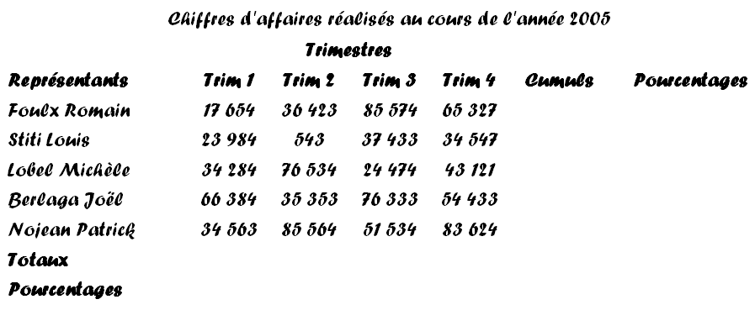

- Présentation de l'écran

Après chargement du logiciel, l'écran présente une feuille de calcul du tableur d’OpenOffice.org Calc qui diffère très peu de celle d’autres tableurs couramment utilisés.

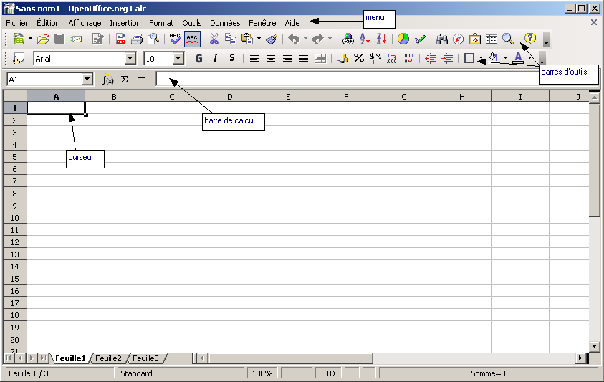

- Saisir des données alphanumériques

Création du classeur dans lequel la feuille de calcul permet de cumuler les chiffres d’affaires réalisés sur les 4 trimestres par les 5 représentants parcourant la France

Saisie du titre :
Positionner le curseur dans la cellule A1, et saisir au clavier le texte souhaité (on procédera à la mise en forme et au centrage plus tard).

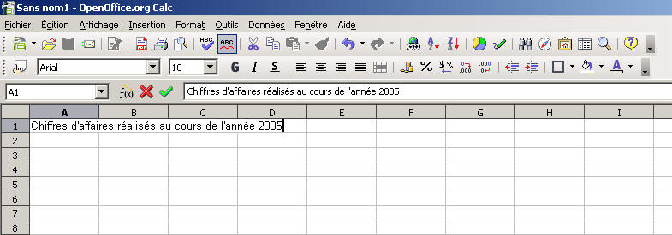

A la fin de la saisie, confirmer par la touche "Entrée", ou une flèche de direction pour déplacer le curseur.
Saisir de la même façon les autres données alphabétiques.
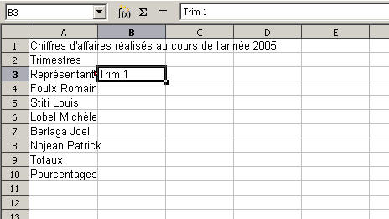

- Redimensionner une colonne

Pour une meilleure lisibilité, on peut souhaiter redimensionner la largeur des colonnes.

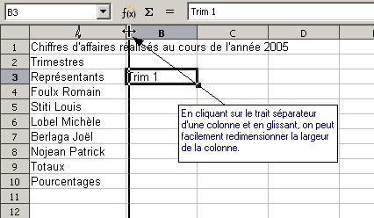

- Faire une recopie incrémentée

Saisir le nom des trimestres par recopie incrémentée :

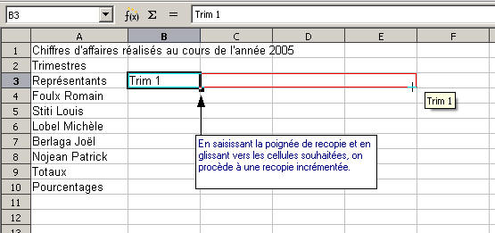

Saisir les données numériques :
Comme pour les données alphanumériques, on procèdera à leur mise en forme dans une étape ultérieure.
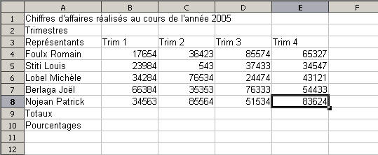

- Mettre en forme

Pour centrer le titre du tableau sur plusieurs cellules, il faut au préalable fusionner ces cellules, puis demander ensuite le centrage.

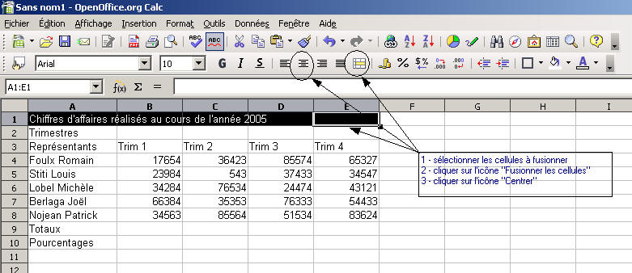

Pour modifier la police et/ou la taille des caractères, on agit après avoir positionné le curseur sur les données à traiter.

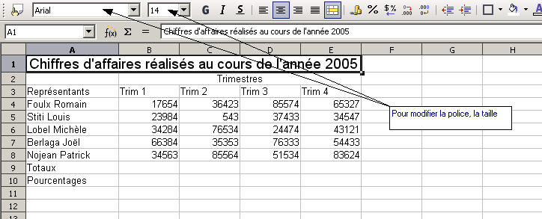

Mettre en gras certaines données :

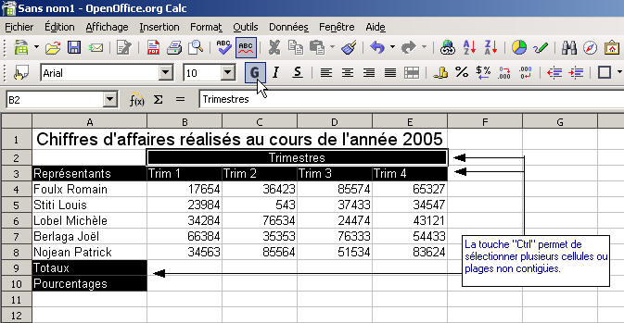

Centrer le contenu de cellules :

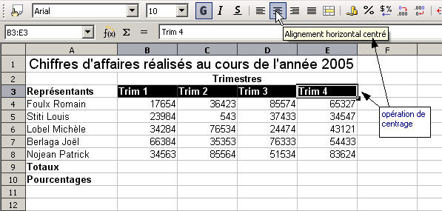

- Calculer une somme

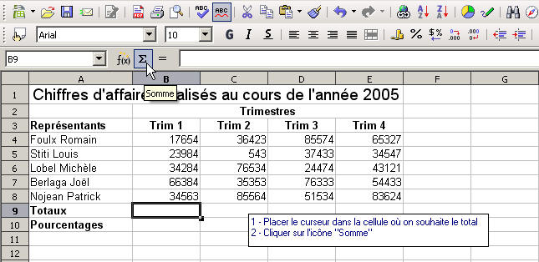

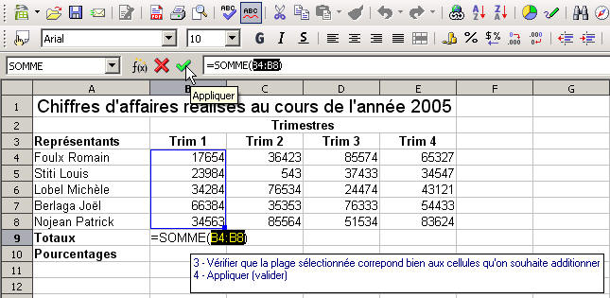

- Recopier une formule de calcul :

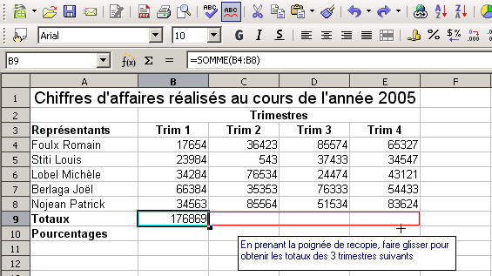

Compléter le tableau, avec la saisie des colonnes "Cumuls" et "Pourcentages"
Le contenu de la colonne "Cumuls" est la somme horizontale des chiffres d'affaires pour chaque représentant.

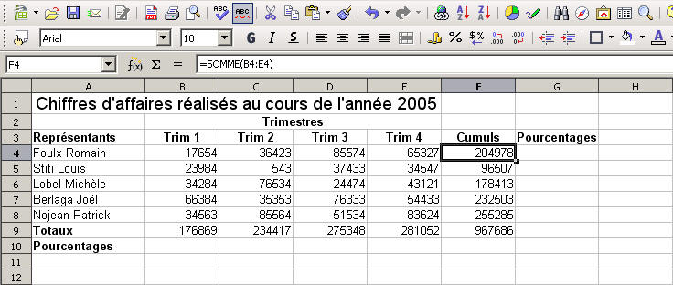

- Calculer des pourcentages (valeur absolue – valeur relative)

On veut calculer en cellule B10 le pourcentage des chiffres d'affaires réalisés au 1er trimestre (contenu de la cellule B9) par rapport au chiffre d'affaires de l'année (contenu de la cellule F9).
En B10, il faudrait porter la formule =B9/F9, en C10 la formule =C9/F9, en D10 la formule D9/F9 et en E10 la formule E9/F9. On remarque que si l'adressage de la cellule représentant le dividende évolue, la cellule contenant le diviseur reste la même. Afin de permettre la recopie de la formule notée en B10, il faudra préciser que le diviseur répond à un adressage absolu, alors que le dividende répond à un adressage relatif.
L'opération demandée prendra la forme :
=B9/$F$9

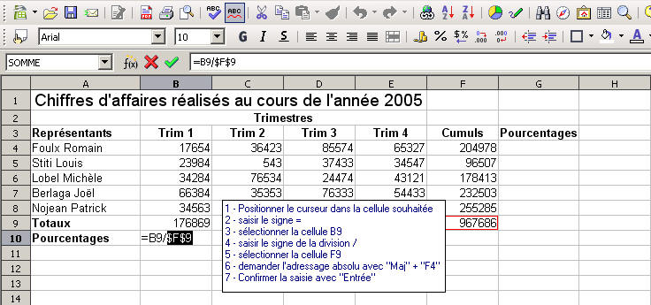

Recopier ensuite la formule

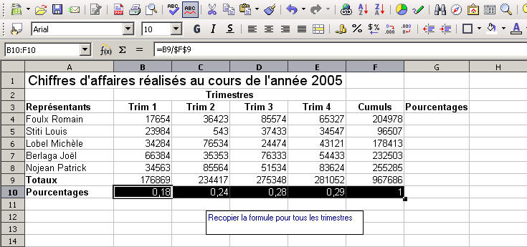

Procéder de la même façon pour les calculs de la colonne G
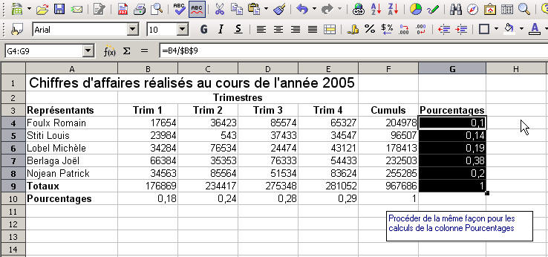

- Formater des données numériques.

Pour le séparateur des milliers
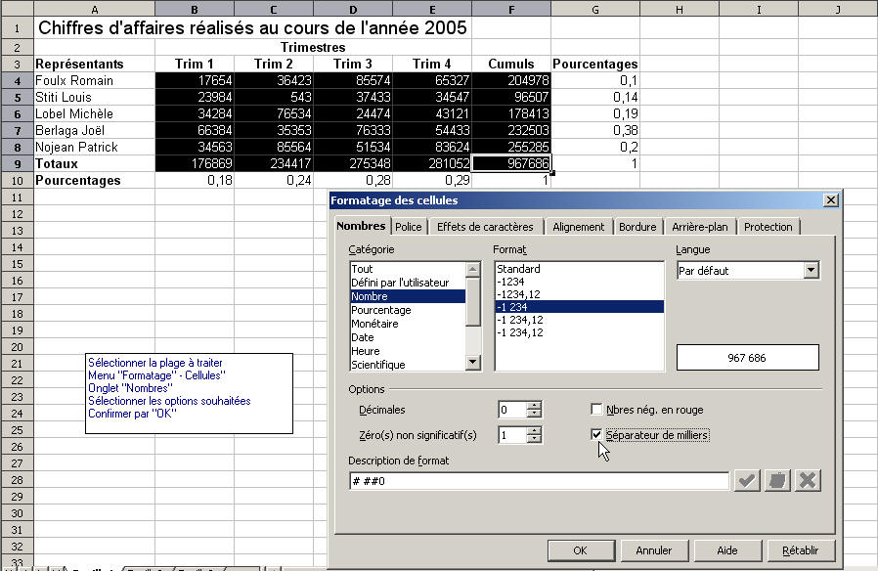

Pour les pourcentages :

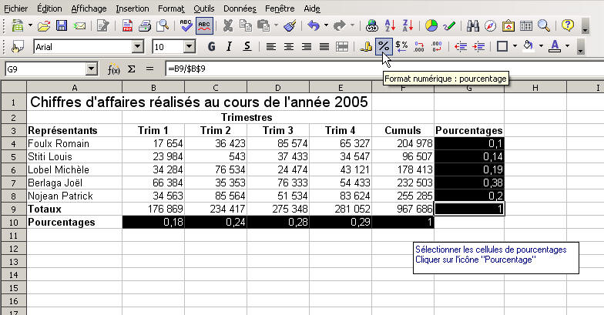

Procéder aux dernières mises en forme du tableau (mettre en gras certains résultats par exemple)
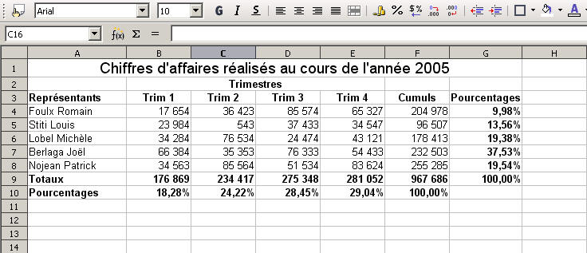

- Encadrer des cellules :

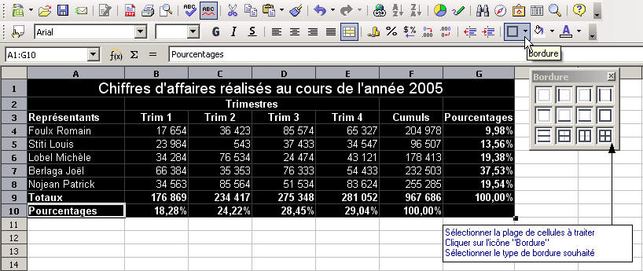

Aspect final :

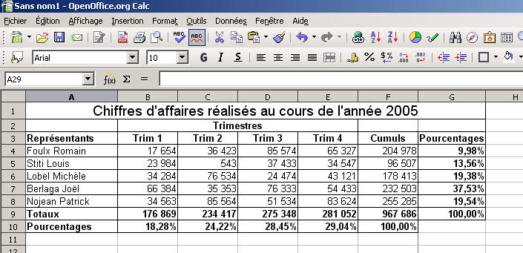

- Définir les options d'impressions :

Menu Format – Page
Sélectionner l'onglet souhaité et les options désirées.
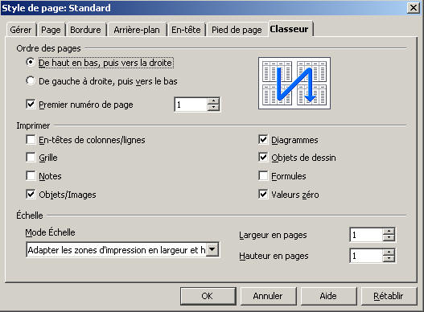

- Enregistrer le classeur

Menu : Fichier – Enregistrer sous
Sélectionner un dossier
Saisir un nom de fichier (extension automatique pour un classeur : .ods)
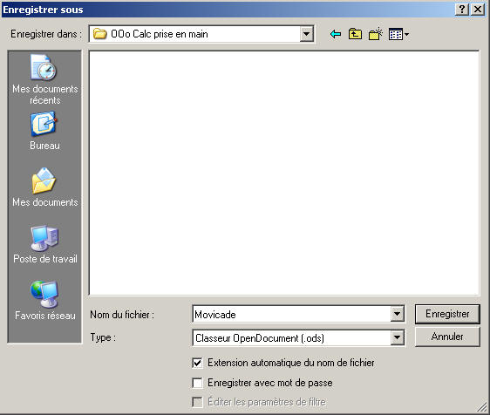

- Créer un graphique

Le directeur de la Société Movicade souhaite un graphique représentant les chiffres d’affaires, par trimestre, réalisés l’an passé par les 5 commerciaux.
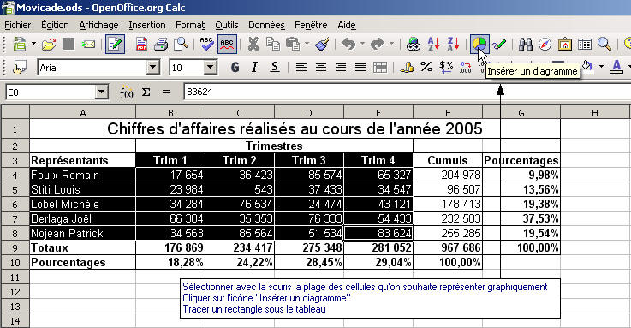

L'emplacement et la taille du graphique pourront toujours être modifiés par la suite.

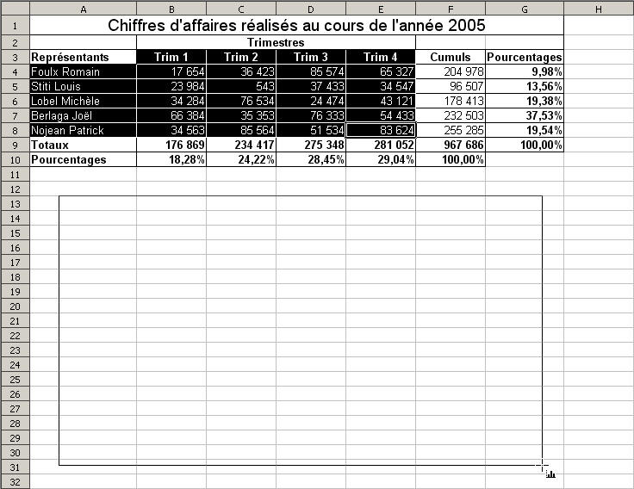

En relâchant le bouton de la souris, une fenêtre "AutoFormat de diagramme" s'ouvre.
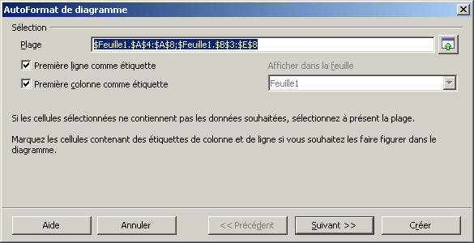

Cliquer sur le bouton "Suivant", et sélectionner le type de diagramme souhaité.

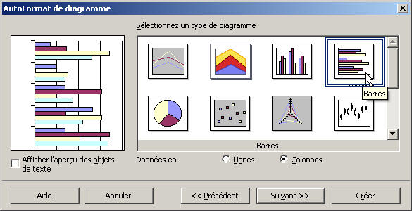

Cliquer sur le bouton "Suivant" et sélectionner la variante souhaitée.

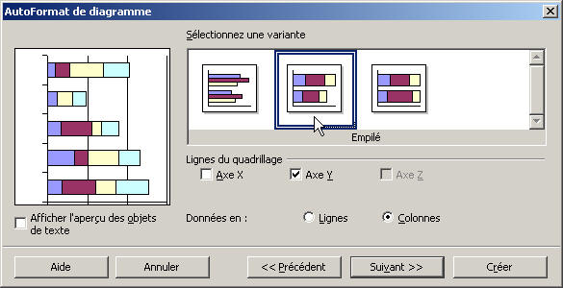

Cliquer sur le bouton "Suivant" et activer "Afficher l'aperçu des objets de texte" – le titre du diagramme et des axes – cocher l'affichage de la légende.
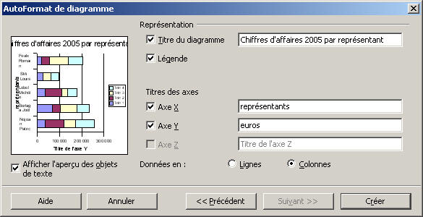

Cliquer sur le bouton "Créer".

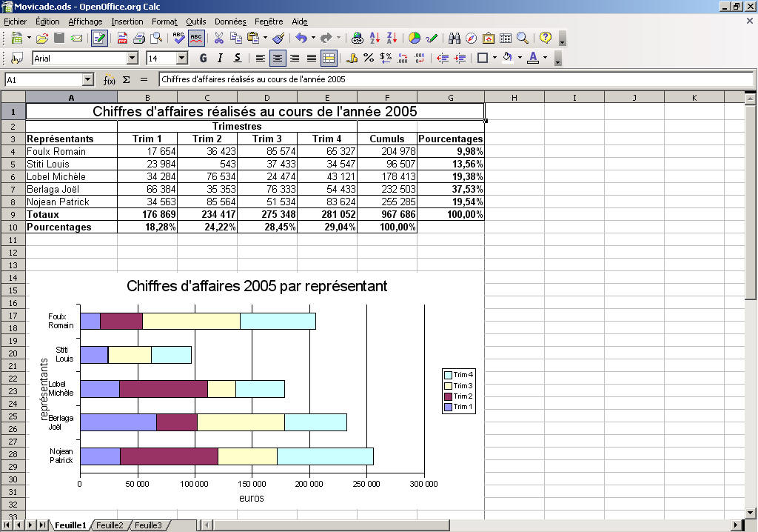

Redimensionner éventuellement le graphique – Afficher un "Aperçu" - Enregistrer le travail.- Imprimer.
